

МИНИСТЕРСТВО НАУКИ И ВЫСШЕГО ОБРАЗОВАНИЯ РОССИЙСКОЙ ФЕДЕРАЦИИ

**ФЕДЕРАЛЬНОЕ ГОСУДАРСТВЕННОЕ БЮДЖЕТНОЕ ОБРАЗОВАТЕЛЬНОЕ УЧРЕЖДЕНИЕ ВЫСШЕГО ОБРАЗОВАНИЯ**

**«ДОНСКОЙ ГОСУДАРСТВЕННЫЙ ТЕХНИЧЕСКИЙ УНИВЕРСИТЕТ»**

**(ДГТУ)**

КАФЕДРА «Химия»

**Химическая связь и строение молекул**

**Практикум**

по выполнению лабораторной работы № 4

по дисциплине

«Химия»

Ростов-на-Дону

2024 г

Составители: к.х.н., доцент Таутиева М.А., к.х.н., доцент Новикова А.А.

Практикум по выполнению лабораторной работы по дисциплине «Химия». ДГТУ, г. Ростов-на-Дону, 2024 г.

В практикуме кратко изложены теоретические вопросы, необходимые для успешного выполнения лабораторной работы, рабочее задание и контрольные вопросы для самопроверки.

Предназначено для обучающихся по направлению подготовки (код, название):

090302 Информационные системы и технологии

150301 Машиностроение

230302 Наземные транспортно–технологические комплексы

Ответственный за выпуск:

Зав. кафедрой (руководитель структурного подразделения, ответственного за реализацию ОПОП) _______________________________________________________

Ф.И.О.

ã Издательский центр ДГТУ, 2024 г.

**Введение**

Под термином *химическая связь* понимают разные виды взаимодействий, обуславливающие устойчивое существование двух- и многоатомных соединений. Химическая связь осуществляется путем перераспределения электронов между атомами. В результате этого процесса каждый атом приобретает конфигурацию внешней электронной оболочки, аналогичную устойчивой электронной оболочке инертного газа (октетная электронная конфигурация). Основной чертой химической связи является снижение общей энергии двух- или многоатомной системы по сравнению с суммарной энергией изолированных частиц, из которых эта система образована.

**Теоретическая часть**

1. **Определение и характеристики химической связи**

Химическая связь характеризуется рядом параметров.

**Энергией связи (Ехс)** называют энергию, которую необходимо затратить на её разрыв. Эта величина определяет прочность химической связи, единица её измерения кДж/моль. В большинстве соединений величина энергии химической связи колеблется в диапазоне

100 – 1000 кДж/моль. Зная **Ехс** в молекуле, можно судить о ее реакционной способности.

**Длиной связи** () называют расстояние между ядрами взаимодействующих атомов. Эта величина зависит от размеров электронных оболочек атомов и степени их перекрывания. Имеется определенная корреляция между вышеобозначенными характеристиками – с уменьшением длины химической связи обычно растет энергия связи и соответственно устойчивость молекул (см. таблицу).

**Валентный угол** – угол между воображаемыми прямыми, проходящими через ядра химически связанных атомов. Величины валентных углов зависят от природы атомов и характера связи. Простые двухатомные молекулы имеют линейную структуру, более сложные молекулы обладают различными конфигурациями. Например, молекула воды имеет угловое строение (104,5 ◦)

Таблица 1. Энергия и длины некоторых химических связей

|  |  |  |
| --- | --- | --- |
| Связь | **Ехс, кДж/моль** | , нм |
| H ─ F | 536 | 0,092 |
| H ─ Cl | 432 | 0,128 |
| H ─ Br | 360 | 0,142 |
| O ═ O | 495 | 0,121 |
| N ≡ N | 940 | 0,110 |
| С ─ С | 348 | 0,154 |
| С ═ С | 614 | 0,134 |
| С ≡ С | 1040 | 0,120 |

**2. Внутримолекулярная химическая связь**

**2.1. Ковалентная химическая связь**

Химическая связь, образованная путем обобществления пары электронов двумя атомами, называется *ковалентной.*

Для описания и расчета ковалентной химической связи (КХС) используют два метода – валентных связей и молекулярных орбиталей.

**Основные положения метода валентных связей** (ВС) базируются на квантово-механической теории строения атома разработаны в 1928 г. (В. Гейтлер, Ф. Лондон, позже Л. Полинг, Дж. Слейтер):

1. В образовании химической связи участвуют только электроны внешнего электронного уровня атома (валентные электроны).

2. Химическая связь образуется двумя электронами разных атомов с антипараллельными спинами. При этом электронные облака перекрываются и между атомами появляется область повышенной электронной плотности, которая обусловливает связь между ядрами атомов.

3. Химическая связь осуществляется в направлении максимального перекрывания атомных электронных орбиталей.

4. Наибольшей прочностью обладает связь, которая является результатом наибольшего перекрывания электронных орбиталей.

5. При образовании молекул электронная структура (кроме внешней электронной оболочки) и химическая индивидуальность атома в основном сохраняются.

Метод валентных связей обладает многими достоинствами, позволяет предсказать свойства многих молекул: полярность, энергию и длину связей, пространственную конфигурацию и др. Однако, свойства некоторых частиц (Н2+, Не2+, О2-, свободные радикалы, имеющие неспаренные электроны) невозможно объяснить на основании положения этого метода. О наличии неспаренных электронов можно судить по магнитным свойствам веществ. Вещества, имеющие неспаренные электроны втягиваются в магнитное поле, т.е. являются *парамегнитными*. Вещества, не имеющие неспаренных электронов, выталкиваются из магнитного поля, т.е. *диамагнитны.* Согласно методу валентных связей молекула кислорода не имеет неспаренных электронов, однако кислород парамгнитен.

Метод молекулярных орбиталей (МО) позволяет объяснить ряд факторов непонятных с позиций метода ВС и является более общим по сравнению с ним.

Согласно методу МО электроны в молекулах распределены по молекулярным орбиталям, характеризующихся подобно атомным орбиталям, определенной энергией и формой. Молекулярная орбиталь охватывает не один атом, а всю молекулу – является многоцентровой. С позиций метода МО молекула рассматривается как единая система. Наиболее широко в этом методе используется линейная комбинация атомных орбиталей (ЛКАО). При этом надо учитывать следующие правила:

1. Число МО равно общему числу АО, из которых они комбинируются.
2. Энергия одних МО выше, других – ниже энергии исходных АО. Средняя энергия МО, полученных из набора АО, примерно совпадает со средней энергией этих АО.
3. Электроны заполняют МО в порядке возрастания энергии (как и АО), при этом соблюдаются запрет Паули и правило Хунда.

4. Наиболее эффективно комбинируются АО с теми АО, которые характеризуются сопоставимыми энергиями и соответствующей симметрией.

5. Прочность связи пропорциональна степени перекрывания АО.

Проследим образование МО при образовании молекулы водорода (рис. 6,7).

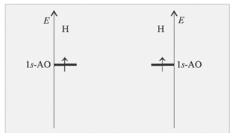

Рис. 1. Атомные орбитали атомов водорода

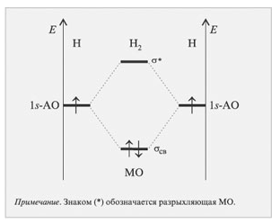

Рис. 2. Молекулярные орбитали молекулы водорода

Энергия АО каждого из двух атомов водорода одинакова (рис.6). На энергетической диаграмме молекулы Н2 (рис. 7) показано, что комбинация АО приводи к образованию двух МО. Энергия одной - меньше энергии АО – она называется *связывающей* МО; другой МО отвечает более высокий уровень энергии – это *разрыхляющая* МО. При формировании связывающих орбиталей электронная плотность сосредоточении между ядрами, поэтому образование этих МО снижает энергию молекулы и упрочняет ее. Разрыхляющие МО имеют пониженную электронную плотность между ядрами, поэтому они не связывают атомы в молекулу. Энергия связи растет при переходе от комбинаций АО первой оболочки к комбинациям АО оболочек с более высокими главными квантовыми числами. Энергия МО, образуемых их s-АО ниже энергии МО, образуемых из p-АО или d-АО.

Образование КХС возможно по двум механизмам: обменному и донорно-акцепторному.

**Обменный механизм** реализуется за счет поделенной электронной пары, т.е. пары электронов, каждый из которых принадлежал ранее разным атомам. Например, схема образования молекулы F2 по этому механизму (рис.1, рис.2):

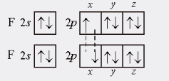

Рис.3. Образование КХС на примере электронно-графических формул атомов фтора.

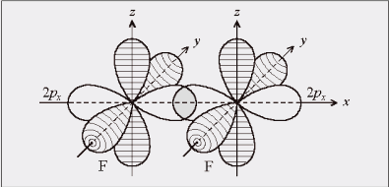

Рис. 4. Схема образования КХС в молекуле F2

Из рис. 4 видно, что химическая связь образована за счет перекрывания электронных облаков по линии, связывающей центры атомов. Такая связь называется **сигма-связью** и обозначается буквой σ. Такая связь образуется при перекрывании классических облаков (s ─ s, p ─ p, p ─ s, d ─ d, s ─ d, p ─ d и др.), а также гибридных облаков разных форм. Расчеты показывают, что степень перекрывания электронных облаков, а значит и прочность соответствующей связи, увеличивается в ряду s ─ s < s ─ р < p ─ p (рис. 3). При образовании связей р-электронами возможно боковое перекрывание электронных облаков. В этом случае максимальная электронная плотность располагается по обе стороны от линии, соединяющей центры атомов. Такая связь называется **пи-связью** (π – связь). Такой вид связи возникает и за счет перекрывания d─ и р-электронных облаков или d – облаков (рис.4).

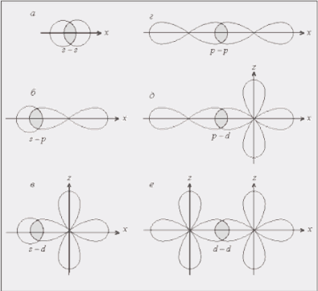

Рис. 5. примеры σ –связей

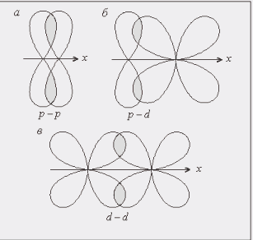

Рис. 6. Примеры π-связей

**Донорно-акцепторный механизм** предполагает образование КХС за счет неподелённой электронной пары одного атома и свободной электронной орбитали другого атома. Проследить этот механизм можно на примере образования хлорида метиламмония

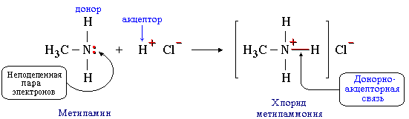

Рис. 7. Донорно-акцепторный механизм образования молекулы хлорида метиламмония

Здесь донором является метиламин, акцептором – катион водорода в молекуле хлороводорода.

* + 1. **Гибридизация атомных орбиталей**

Атомы в процессе химического взаимодействия могут переходить в возбужденное состояние. При этом появляется дополнительное число неспаренных электронов и атом может образовать большее число связей. Например, углерод в основном состоянии двухвалентен; при переходе в возбужденное состояние он – четырехвалентен (один электрон с 2s подуровня переходит на 2р подуровень:

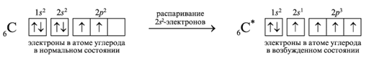

Рис 8. Переход атома углерода из невозбужденного состояния в возбужденное

Исходя из того, что в возбужденном состоянии у атома углерода на внешнем уровне один s-электрон и три р-электрона, можно было бы ожидать, что характеристики одной связи будут отличаться от других. Однако, все четыре связи (в молекуле метана, например) равноценны. Для устранения этого противоречия была выдвинута идея о **гибридизации** атомных орбиталей – изменении, а точнее выравнивании, их формы и энергии. Основные принципы, определяющие процесс гибридизации:

1. Атомные орбитали участвующие в процессе гибридизации должны иметь близкие значения энеригии.

2. Число гибридных орбиталей должно быть равно числу исходных классических атомных орбиталей.

3. Гибридные орбитали представляют собой линейные комбинации исходных орбиталей.

4. Гибридные орбитали располагаются в пространстве так, чтобы обеспечить между ними минимальное отталкивание.

Основные типы гибридных облаков sp3-,sp2-, sp-. Формы гибридных облаков приведены на рис. 9.

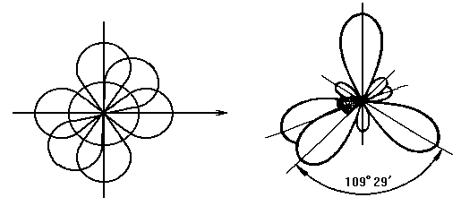

а)

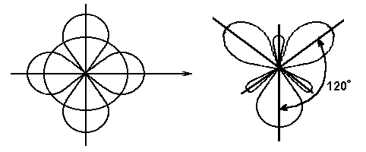

б)

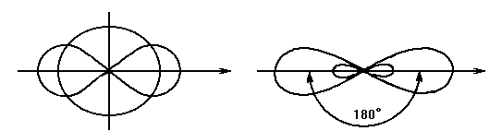

в)

Рис.9. Формы гибридных облаков: а) образование sp3-гибридного облака, б) образование sp2-гибридного облака, в) образование sp2-гибридного облака

* + 1. **Особенности ковалентной химической связи**

**Насыщаемость** – проявляется в способности атомов образовывать ограниченное количество связей. Это связано с тем, что одна электронная орбиталь атома может принимать участие в образовании только одной ковалентной химической связи. Способность к образованию того или иного числа КХС у атомов ограничивается числом неспаренных валентных электронов.

**Направленность** – свойство КХС. Определяющее геометрическую структуру молекулы. Причина направленности связи заключается в том, что перекрывание электронных орбиталей возможно только при их определенной взаимной ориентации, обеспечивающей максимальную электронную плотность

* + 1. **Полярность связей и молекул**

Если КХС образована одинаковыми атомами, например Н ─ Н, О ═ О,

N ≡ N, то обобществленные электроны равномерно распределены между ними.

Такая связь называется **ковалентной неполярной** связью. Если же один из атомов сильнее притягивает электроны, то электронная пара смещается в его сторону. В этом случае возникает **ковалентная полярная** химическая связь. Критерием способности атома притягивать электроны служит **электроотрицательность.** Чем выше электроотрицательность атома, более вероятно смещение общей электронной плотности в его сторону. Электроотрицательность увеличивается слева направо по периоду и снизу вверх по группе в таблице Д.И. Менделеева.

Смещение электронной пары в сторону ядра одного из атомов повышает плотность отрицательного заряда у данного атома; у второго атома повышается плотность положительного заряда. В результате возникает диполь – нейтральная система с двумя одинаковыми по величине и разными по знаку зарядами, находящимися на некотором расстоянии друг от друга (длина диполя). Чем больше длина диполя (ℓ), тем больше полярность молекулы.Для оценки полярности молекул пользуются **дипольным моментом** (μ):

μ = ℓ е.

Дипольный момент – векторная величина, направление его условно принимают от положительного заряда к отрицательному.

Следует различать полярность молекулы и полярность связи. Для двухатомных молекул типа АВ эти понятия совпадают (чем больше разность электроотрицательностей атомов, тем больше дипольный момент) – в ряду HF, HCl, HBr, HJ электроотрицательность и дипольный момент уменьшаются и она будет полярной.. Наличие или отсутствие дипольного момента в молекуле позволяет судить о ее геометрическом строении. Например, для АВ2 возможно линейное или угловое строение: линейная структура характеризуется симметричным распределением зарядов и отвечает неполярной молекуле (СО2); в угловой же молекуле заряды распределяются несимметрично (SO2).

Зависимость между полярностью связей в молекуле и полярностью молекулы неоднозначна. Действительно, отсутствие в молекуле полярных связей обеспечивает ей самой отсутствие полярности. Наличие в молекуле полярных связей не означает, что она будет непременно полярной. Например, молекула О ═ С ═ О имеет полярные связи, но сама неполярна, что объясняется симметричностью расположения связей. В большинстве случаев неполярными являются молекулы содержащие гибридизованные связи.

* 1. **Ионная химическая связь**

Эта связь представляет собой электростатическое взаимодействие положительных и отрицательных частиц. Типичные представители ионных соединений бинарные соединения типа NaCl. В оксидах и сульфидах не образуется «чисто» ионная связь, здесь химическая связь всегда носит частично ковалентный характер.

Ионная связь не обладает ни насыщаемостью, ни направленность., т. к.

силовые поля ионов кристаллической решетки равномерно распределяются во всех направлениях. Поэтому взаимодействие может осуществляться во всех направлениях и число ионов противоположного знака, которое может окружить данный ион, определяется прежде всего размерами этого иона.

Принципиального различия в механизме образования ковалентной и ионной химических связей нет. Они отличаются степенью поляризации, т.е. смещением общих электронов. При образовании ионной связи спаренные электроны практически теряют связь с одним из взаимодействующих атомов.

В многоатомных молекулах сложных веществ часть атомов может быть связани ионной связью, часть – ковалентной, причем КХС могут быть как полярными, так и неполярными. В этом случае полярность молекулы зависит от строения многоатомной молекулы.

**2.3. Металлическая связь**

Простейшая модель строения металла представляет собой кристаллическую решетку, в узлах которой находятся положительные ионы металла, которые, в свою очередь, прочно связаны между собой электронным газом. Валентные электроны одновременно находятся на всех доступных орбиталях соседних атомов, осуществляя связь между ними. Такая нелокализованная связь называется *металлической.* Такая химическая связь достаточно прочна, подтверждением тому является высокая температура плавления многих металлов. Свойственные металлам ковкость и пластичность обусловлены наличием подвижного электронного газа, который позволяет плоскостям из положительных ионов скользить одна относительно другой.

**3. Межмолекулярная химическая связь**

* 1. **Вандерваальсовы силы**

Вандерваальсовы силы (Ван-дер-Ваальс, голландский ученый, 1873 г) обусловливают взаимодействие между молекулами. Они включают в себя диполь-дипольное, индукционное и дисперсионное взаимодействия.

**Диполь-дипольное** взаимодействие возникает между противоположными полюсами постоянных диполей. **Индукционное** взаимодействие возникает между диполями и неполярными молекулами. Диполь действует на неполярную молекулу превращая ее в индуцированный (наведенный) диполь. Между постоянным и наведенным диполями возникает притяжение, энергия которого пропорциональна расстоянию между центрами молекул. Энергия индукционного взаимодействия растет с увеличением поляризуемости молекул (способность молекулы к образованию диполя).

**Дисперсионное** взаимодействие возникает между мгновенными диполями неполярных молекул. В любой молекуле возникают флуктуации электрической плотности, в результате чего появляются мгновенные дипля, которые в свою очередь индуцируют мгновенные диполи у соседних молекул.

Энергия всех видов рассмотренных взаимодействий обратно пропорциональна расстоянию между центрами молекул в шестой степени.

* 1. **Водородная связь**

Водородная связь возникает в результате взаимодействия положительно поляризованного водорода одной молекулы и отрицател.ьно поляризованного атома другой молекулы. Например, …Н+─F-… Н+─F-… Если водородная связь образуется внутри молекулы, она называется внутримолекулярной.

При возникновении водородных связей образуются димеры, триммеры или полимерные структуры. Это приводит к повышению вязкости, диэлектрической постоянной, температур кипения и плавления, теплот плавления и парообразования.

1. **Пространственная конфигурация молекул**

Пространственная структура молекул определяется числом атомов в молекуле и направленностью химических связей.

Линейное строение имеют двухатомные молекулы (Н2), трехатомные молекулы СаCl2, С2Н2.

Трехатомные молекулы могут иметь угловое строение (H2S, H2O); пирамидальное (NH3); плоский треугольник (AlCl3, BF3).

Молекулы многоатомные имеют более сложные конфигурации – тетраэдрическая (СН4), октаэдрическая (SF6); циклические (С4Н8, С6Н6) и др. (см. приложение В)

**Цель работы:**

формирование и закрепление представлений о пространственном строении веществ

**Рабочее задание**

1. Изучить теоретический материал по теме лабораторной работы
2. Выполнить практическую часть лабораторной работы
3. Написать и предоставить преподавателю отчет по лабораторной работе
4. Ответить на вопросы преподавателя при защите лабораторной работы.

**Общие положения**

1. *Подготовка к выполнению лабораторной работы*

Домашняя подготовка студента к выполнению лабораторной работы включает следующие этапы:

¾ Студент должен по учебникам (учебному пособию) проработать соответствующий теоретический материал, имеющий непосредственное отношение к теме лабораторной работы. Это нужно для осмысленного выполнения практических заданий. Краткие теоретические основы работы есть в «Лабораторном практикуме».

1. *Выполнение лабораторной работы на занятии*

В соответствии с «Лабораторным практикумом» выполнить все практические задания.

Студенты выполняют задания, в конце занятия студенты получают у преподавателя письменное подтверждение, что работа выполнена верно. Для этого преподаватель расписывается в лабораторной тетради: пишет «выполнено», ставит дату и подпись. В случае получения неправильных результатов, работу надо переделать, т.е. выполнить повторно.

1. *Оформление лабораторной работы*

В большинстве случаев это домашний этап работы. В лабораторном журнале студент оформляет работу: заполняет отчеты по проведенным экспериментам. В отчетах должна быть представлена следующая информация: тема работы; цель работы; материалы и оборудование; результаты выполнения работы: решенные задачи и упражнения; ответы на контрольные вопросы; по целям работы должны быть сформулированы выводы.

Если время позволяет, то оформить работу можно на занятии (после выполнения лабораторной работы и подтверждения преподавателем правильности полученных результатов). Если студент по какой-либо причине не успевает это сделать на занятии, то оформляет работу дома.

1. *Защита лабораторной работы*

Под защитой лабораторной работы подразумевается:

¾ Представление преподавателю своего лабораторного журнала (тетради) с полностью оформленной работой и проверка её преподавателем.

¾ Ответы на контрольные вопросы по теории и решенные задачи и упражнения, которые приводятся в «Лабораторном практикуме».

¾ Сдать работу преподавателю (т.е. защитить её на оценку) можно на этом же занятии. Но если оформление работы громоздкое или большая часть времени ушла на выполнение работы, то чаще всего защита выполненной лабораторной работы проводится на следующем занятии.

Преподаватель в конце занятия выдает каждому студенту индивидуальных задачи, решение которых студент представляет преподавателю на следующем занятии. Правильное решение задач оценивается определенной суммой баллов и засчитывается преподавателем как защита выполненной лабораторной работы.

Студенты, не защитившие лабораторные работы в срок и не набравшие необходимой суммы баллов, защищают все выполненные лабораторные работы на занятии, выделенном как защита блока лабораторных работ. Студенты, уже защитившие часть лабораторных работ, защищают последнюю из выполненных работ. Защита выполненных лабораторных работ допускается не более двух раз и оценивается при этом минимальным количеством баллов. Лабораторный практикум считается выполненным, если студент отработал и защитил все лабораторные работы, набрав при этом минимально необходимую сумму баллов.

Для оценки результатов лабораторной работы используются следующие критерии:

|  |  |  |
| --- | --- | --- |
| Критерий | Показатель | Вес |
| 1. Выполнение лабораторной работы | - освоение типовой методики проведения лабораторной работы, с использованием необходимого оборудования, включая подготовку образцов | 0,15 |
| 2. Подготовка отчета по лабораторной работе | - краткое теоретическое описание физических основ используемого метода, включающее, описание компоновки и принципа работы оборудования,  схемы работы оборудования и этапы проведения обработки образцов,  - достоверность полученных данных,  - правильность статистической обработки массива экспериментальных данных  - наглядность представления полученных результатов (табличное, графическое, аналитическое)  - логичность, обоснованность сделанных в работе выводов | 0,35 |
| 3. Защита лабораторной работы | - правильность и полнота ответов, их обоснованность  - анализ недостатков и достоинств использованного метода исследования | 0,35 |
| 4. Соблюдение требований по оформлению отчета | - правильное оформление текста отчета, грамотность и культура изложения  - правильность оформления графического материала с указанием единиц измерения величин | 0,15 |

**Материально-техническое обеспечение работы**

Химическая лаборатория: лабораторные столы, лабораторные стулья, меловая доска;

**Порядок выполнения работы**

Задание 1. Сколько неспаренных электронов имеет атом хлора в нормальном и возбужденном состояниях? Распределите эти электроны по квантовым ячейкам. Чему равна валентность хлора, обусловленная неспаренными электронами?

Задание 2. Распределите электроны атома серы по квантовым ячейкам. Сколько неспаренных электронов имеют ее атомы в нормальном и возбужденном состояниях? Чему равна валентность серы, обусловленная неспаренными электронами?

Задание 3. Как метод валентных связей (ВС) объясняет угловое строение молекул H2S и линейное молекулы CO2?

Задание 4. Нарисуйте энергетическую схему образования молекулы Нe2 и молекулярного иона Нe+2 по методу молекулярных орбиталей. Как метод МО объясняет устойчивость иона Нe+2 и невозможность существования молекулы He2?

Задание 5. Что следует понимать под степенью окисления атома? Определите степень окисления атома углерода и его валентность, обусловленную числом неспаренных электронов, в соединениях СН4, СН3ОН, НСООН, CO2.

Задание 6. Нарисуйте энергетическую схему образовании молекулярного иона H2 и молекулы H2 по методу молекулярных орбиталей. Где энергия связи больше? Почему?

Задание 7. Нарисуйте энергетическую схему образования молекулы О2 по методу молекулярных орбиталей (МО). Как метод МО объясняет парамагнитные свойства молекулы кислорода?

Задание 8. Нарисуйте энергетическую схему образования молекул F2 по методу молекулярных орбиталей (МО). Сколько электронов находится на связывающих и разрыхляющих орбиталях? Чему равен порядок связи в этой молекуле?

Задание 9. Нарисуйте энергетическую схему образования молекулы N2 по методу молекулярных орбиталей (МО). Сколько электронов находится на связывающих и разрыхляющих орбиталях? Чему равен порядок связи в этой молекуле?

Задание 10. Какие электроны атома бора участвуют в образовании ковалентных связей? Как метод валентных связей (ВС) объясняет симметричную треугольную форму молекулы BF3?

**Контрольные вопросы**

1. Какую химическую связь называют ковалентной? Чем можно объяснить направленность ковалентной связи? Как метод валентных связей (ВС) объясняет строение молекулы воды?
2. Какую ковалентную связь называют полярной? Что служит количественной мерой полярности ковалентной связи? Исходя из значений электроотрицательности атомов соответствующих элементов? определите, какая из связей: HI, ICI, BrF – наиболее полярна.
3. Какой способ образования ковалентной связи называют донорно-акцепторным? Какие химические связи имеются в ионах NN+4 и ВF-4? Укажите донор и акцептор.
4. Как метод валентных связей (ВС) объясняет линейное строение молекулы BeCl2 и тетраэдрическое СН4?
5. Какую ковалентную связь называют -связью и какую -связью? Разберите на примере строения молекулы азота.
6. Что называют электрическим моментом диполя? Какая из молекул HCl, НВr,HI имеет наибольший момент диполя? Почему?
7. Какие кристаллические структуры называют ионными, атомными, молекулярными и металлическими? Кристаллы каких веществ: алмаз, хлорид натрия, диоксид углерода, цинк – имеют указанные структуры?
8. Какую химическую связь называют водородной? Между молекулами каких веществ она образуется? Почему Н2О и HF, имея меньшую молекулярную массу, плавятся и кипят при более высоких температурах, чем их аналоги?
9. Какую химическую связь называют ионной? Каков механизм ее образования? Какие свойства ионной связи отличают ее от ковалентной? Приведите два примера типичных ионных соединений. Напишите уравнения превращения соответствующих ионов в нейтральные атомы.
10. Какие силы молекулярного взаимодействия называют ориентационными, индукционными и дисперсионными? Когда возникают эти сипы и какова их природа?

**Перечень информационных ресурсов**

1. Глинка Н.Л. Общая химия: учебное пособие для вузов. Издательство: М.: Интеграл-Пресс, 2003. - 728 с.

2 Глинка Н.Л. Задачи и упражнения по общей химии: учебное пособие для вузов. Издательство: Москва "Интеграл-Пресс", 2005. - 240 с.

3. Коровин Н.В. Общая химия: учебник для технических направлений и спец.вузов. Издательство: М.: Высшая школа, 1998.- 559 с.

**Приложения**

Приложение А

**Периодическая система химических элементов Д.И. Менделеева**

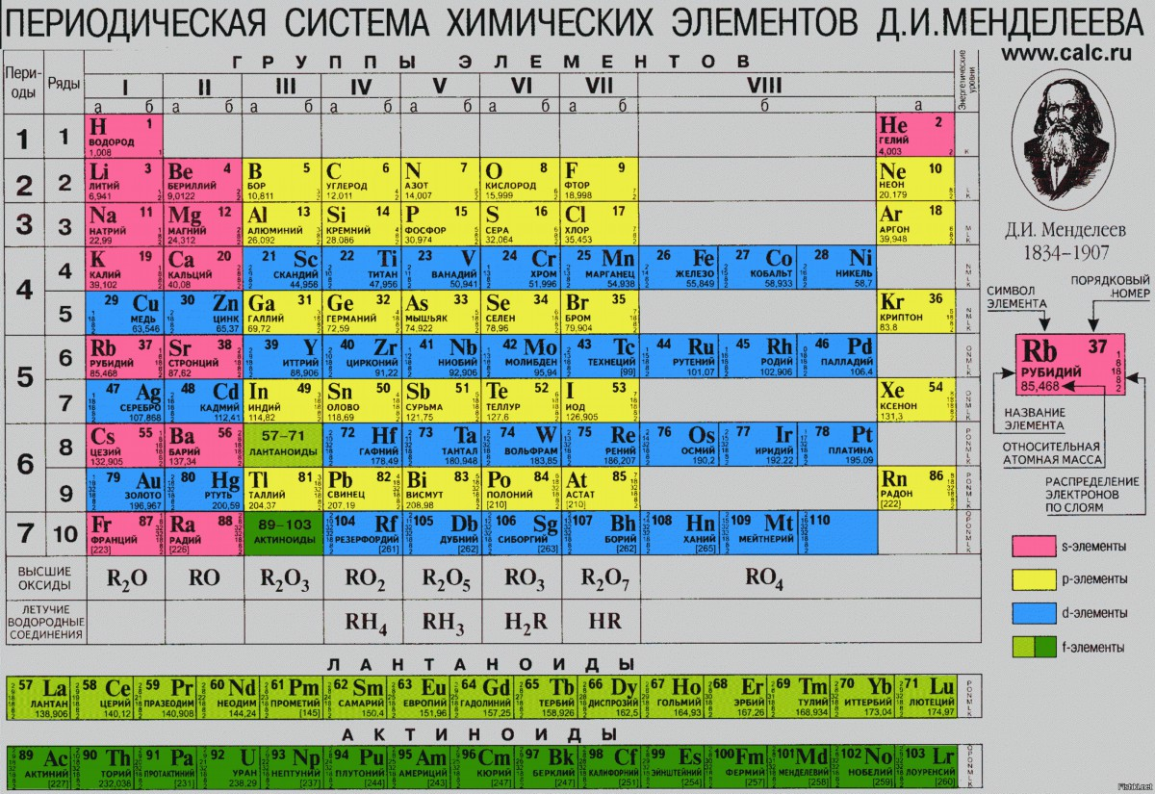

Приложение Б

**Таблица электроотрицательности по Полингу**

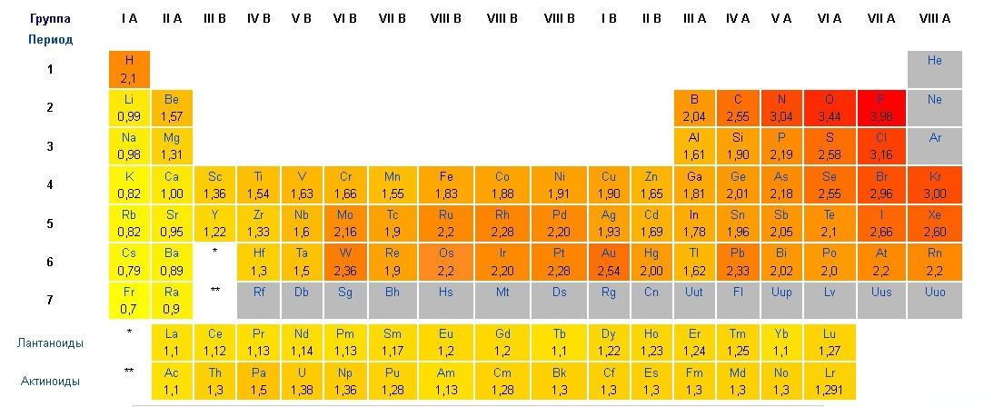

Приложение В

**Пространственная конфигурация молекул**

